Presseinformation

IFAT:
UV-Desinfektion und -Reinigung von Wasser und Luft

Excelitas Technologies stellt auf der IFAT an Stand A3-521 eine neue Serie von Out-of-Arc-Lampen zur effizienten und ressourcensparenden Desinfektion von Wasser und Luft vor. Die Noblelight-NNILight-Serie zeichnet sich durch eine signifikant erhöhte Leistungsdichte aus. Die 1500-W-Variante NNI¹⁵⁰⁰Light erzielt einen einzigartig hohen UV-Output. Dadurch sind deutlich weniger Lampen erforderlich. So werden der Wartungs- und Reparaturaufwand und die Lebensdauerkosten minimiert. Zusätzlich ergänzen Noblelight-NNILight-Varianten mit 800 W bzw. 1000 W das Portfolio der Niederdruck- und Mitteldruckstrahler sowie anwendungsspezifischen Luftdesinfektionssysteme.

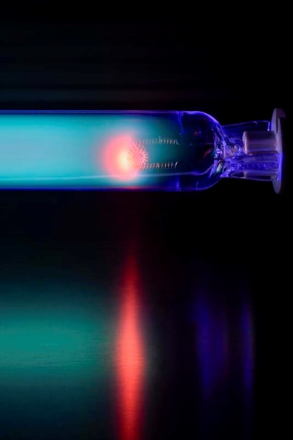
Bild: Auf der IFAT zeigt Excelitas eine Noblelight-UVC-Out-of-Arc-Lampe mit 1500 W für effiziente, kosten- und ressourcensparende Wasserdesinfektion

Die Systeme zur Wasserdesinfektion werden sehr vielfältig eingesetzt, wie etwa in der Abwasseraufbereitung, Trinkwasser- und Prozesswasserbehandlung und Landwirtschaft. Zudem werden Lösungen von Excelitas Noblelight in industriellen Belüftungsanlagen eingesetzt, zur Luftreinhaltung, Minimierung von Schadstoffen und Beseitigung von Gerüchen. Die Experten am Messestand beraten Besucher gern bezüglich ihrer individuellen Anwendungsfälle und optimalen Umsetzung der UV-Behandlung in ihren Anlagen.

Mehr Informationen: https://www.heraeus.com/de/hng/products_and_solutions/uv_lamps_and_systems/uv_lamps/nni_light/nni_light_series.html

Excelitas auf der IFAT
München, 13. – 17. Mai 2024
Halle A3, Stand 521

Bilder: | nni1500light | Zeichen: | 1158
Dateiname: | DEpm_20240429_ifat-vorschau_noblelight | Datum: | 29.04.2024
Tags: | 2 - LIG - Noblelight; PR-24-18 | gii ID: | 202404027
Über Excelitas Technologies
Excelitas Technologies® Corp. ist ein führender Industrietechnologiehersteller, dessen innovative, marktorientierte Photoniklösungen die hohen Anforderungen von OEMs und Endkunden an Beleuchtung, Optik, Optronik, Bildgebung, Sensorik und Detektion erfüllen. Excelitas trägt damit entscheidend zu Kundenerfolgen auf unterschiedlichsten Zielmärkten bei – von Biomedizin über Forschung, Halbleiter, industrielle Fertigung, Sicherheit, Konsumgüter bis hin zu Verteidigung und Luft- und Raumfahrt. Excelitas Technologies hat mehr als 7500 Mitarbeiter und Mitarbeiterinnen in Nordamerika, Europa und Asien und beliefert Kunden in aller Welt.
Bleiben Sie auf Facebook, LinkedIn, Instagram und Twitter mit Excelitas in Verbindung.
Kontakt:  Excelitas Noblelight GmbH  Wiebke Rustler  Marketing Manager  Reinhard-Heraeus-Ring 7  63801 Kleinostheim  Tel.: +49-6181-35-7353  E-Mail: wiebke.rustler@heraeus.com  Internet: www.noblelight.com |  | gii die Presse-Agentur GmbH  Christburger Straße 41  10405 Berlin  Tel.: +49-30-538965-0  E-Mail: info@gii.de  Internet: www.gii.de

